**2 РАЗРАБОТКА СТРУКТУРЫ СИСТЕМЫ УПРАВЛЕНИЯ**

При разработке проекта автоматизации необходимо решить, как будут управляться те или иные участки объекта, где будут размещаться пункты управления, т.е. необходимо решить вопросы выбора структуры управления.

Под структурой управления понимается совокупность частей автоматической системы, на которые она может быть разделена по определенному признаку, а также пути передачи воздействий между ними.

Структура разрабатываемой автоматизированной системы управления процессомразбраковки текстильных материаловпредставлена на рисунке 2.1.На ней приняты следующие обозначения:

ОУ – объект управления;

УУ – устройство управления;

ПУ – пульт управления;

ПЭВМ – компьютер для обработки информации с БОД;

ДСсм – датчик скорости сматывания материала;

ДСнам – датчик скорости наматывания материала;

ДНвх – датчик натяжения при входе на просмотровый стол;

ДНвых – датчик натяжения при выходе с просмотрового стола;

ДКК1, ДКК2 – датчики контроля кромки материала;

ДД – датчик контроля диаметра рулона;

БОД – блок определения дефектов;

ИМ1, ИМ2 – двигатели, перемещающие материал влево/вправо попросмотровому столу;

ИМ3 – двигатель, используемый для сматывания материала;

ИМ4 – двигатель, используемый для наматывания материала;

ИМ5, ИМ6 – исполнительные механизмы, регулирующие натяжения материала;

ПЧ1 – ПЧ4 – частотные преобразователи;

П – подсветка просмотрового стола.

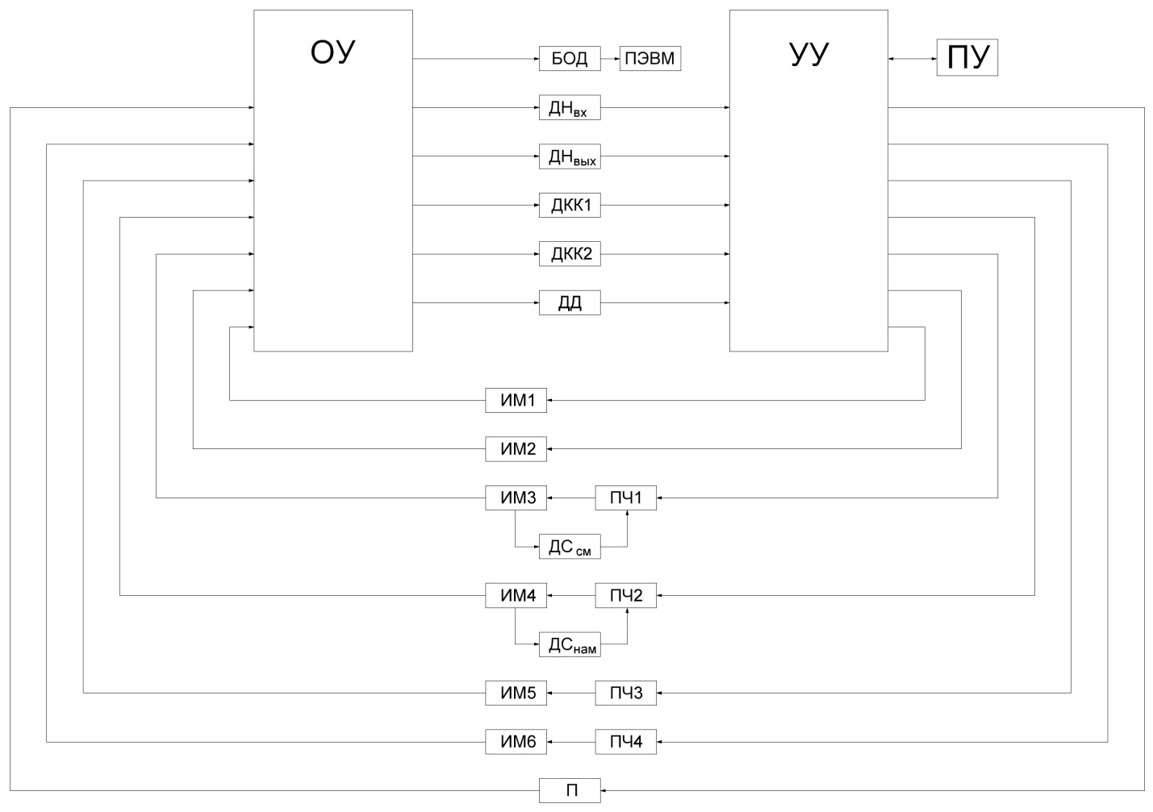

Рисунок 2.1 – Структура системы управления разбраковочной машиной

Автоматизированная система разбраковки ткани заключается в контроле кромки и рабочей ширины ткани, диаметра рулона, регулировании скорости проматывания и натяжения ткани. Также необходимо обнаруживать дефекты на материале.

Скорость проматывания контролируется датчиками скорости. Валы, используемые для разматывания и наматывания материала, вращаются двигателями, частота вращения которых регулируется частотными преобразователями.

Натяжение ткани контролируется датчиками натяжения, расположенными до просмотрового стола и после.

Контроль кромки осуществляется с помощью роликов захвата, которые захватывают материал и перемещают влево/право.Управляются ролики шаговыми двигателями.

Обнаружение дефектов осуществляется с помощью видеокамеры, установленной над просмотровым столом.

Для контроля диаметра рулона после разбраковки используется бесконтактный датчик.

Сигнал с датчиков через преобразователи поступает на устройство управления (ПЛК), которое обрабатывает полученную информацию и через выходные преобразователи управляет исполнительными механизмами.

Некоторые операции на разбраковочной машине по-прежнему будут выполняться вручную, например, загрузка и выгрузкарулона материала, обозначение обнаруженного дефекта. В качестве пульта управления будем использовать операторскую панель.